臺南市柳營國中109學年度生涯發展教育特色課程一―
校內外資源連結與運用—豐富多元的社團活動
- 活動地點：本校各社團活動場地
- 參加對象：柳營國中全年級學生
- 活動內容：本校規劃多元的社團課程供學生選擇，引進專業的外聘師資，指
導學生團隊合作的能力並鼓勵學生精進各項才藝，並從中找到自己
可以發揮的舞台。
- 活動照片：
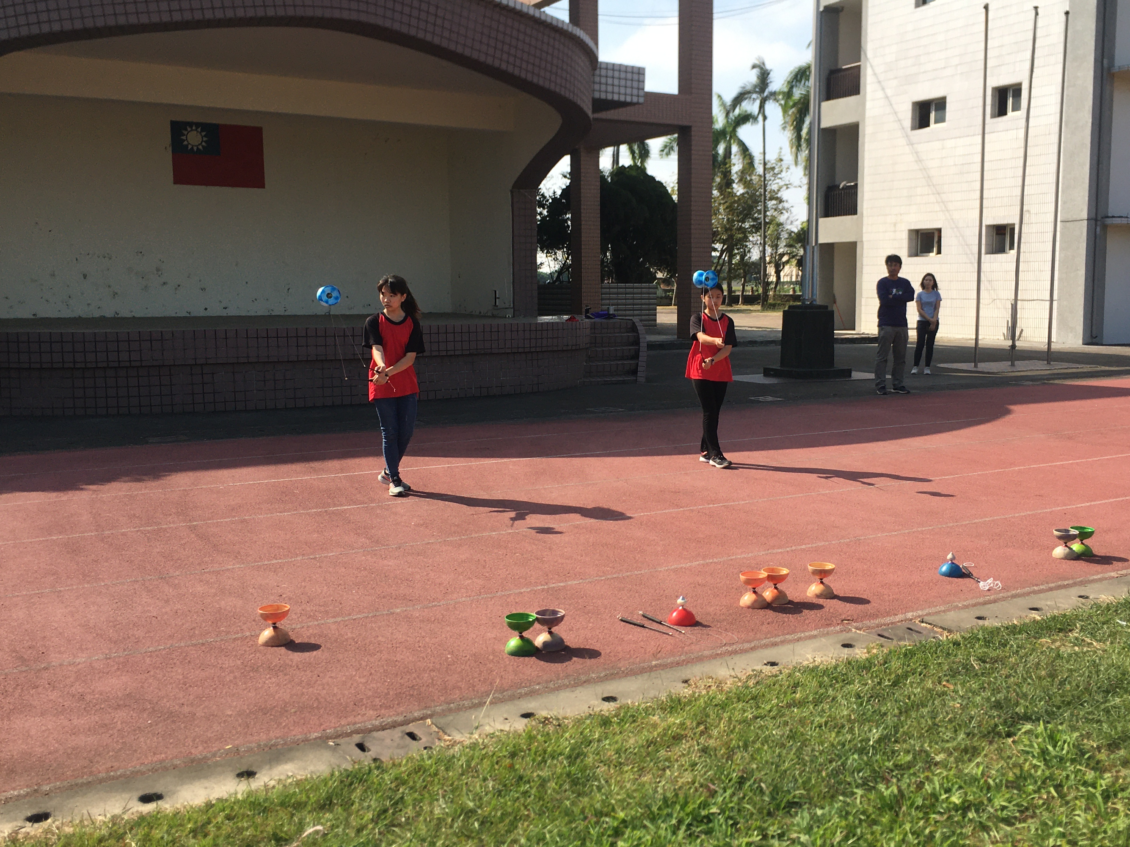 | 民俗體育課程：學生靜下心感受聽音樂，並且搭配扯鈴招式，呈現不一樣的民俗體育。
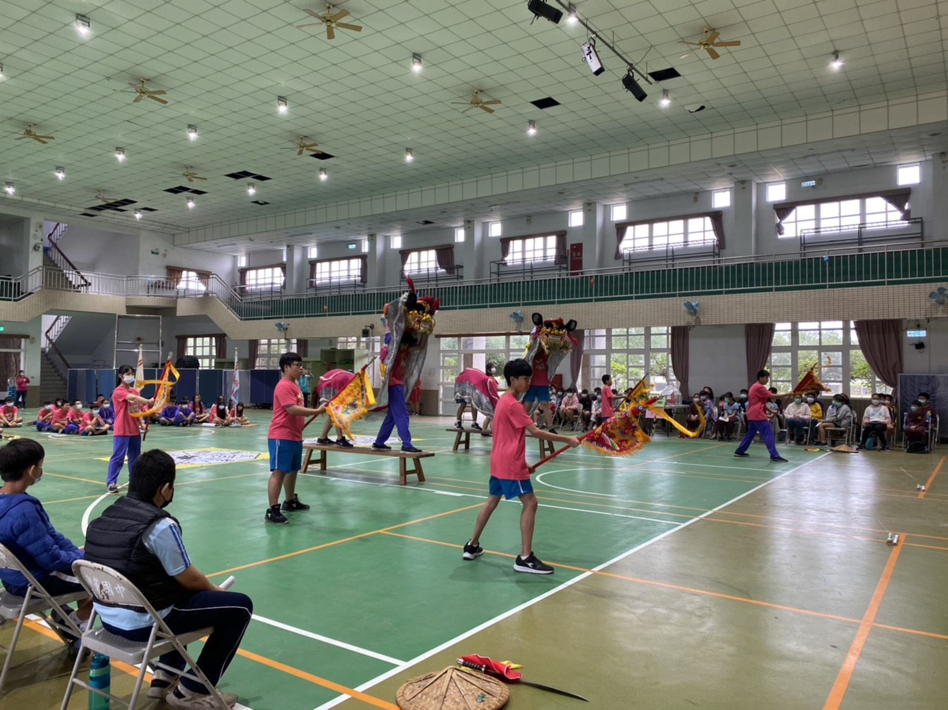 | 舞獅課程：舞獅表演可培養團隊的默契和凝聚力，建立學生的自信心，使其勇於表現。
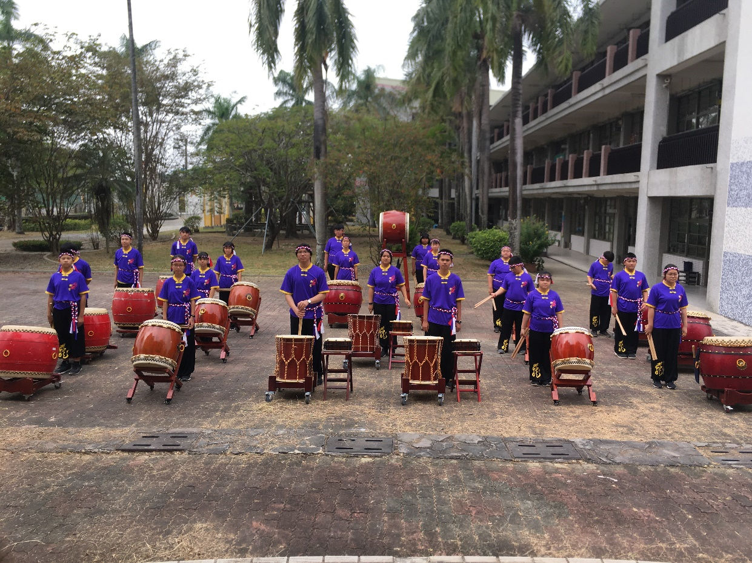 | 太鼓課程：學生學習對節奏的敏銳度太鼓，並表現出力與美的結合。
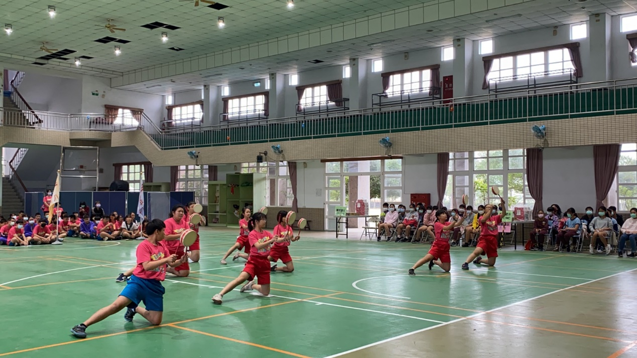 | 舞蹈課程：學生學習跟隨著音樂的起承轉合帶動肢體語言，呈現舞蹈所注重的美觀。
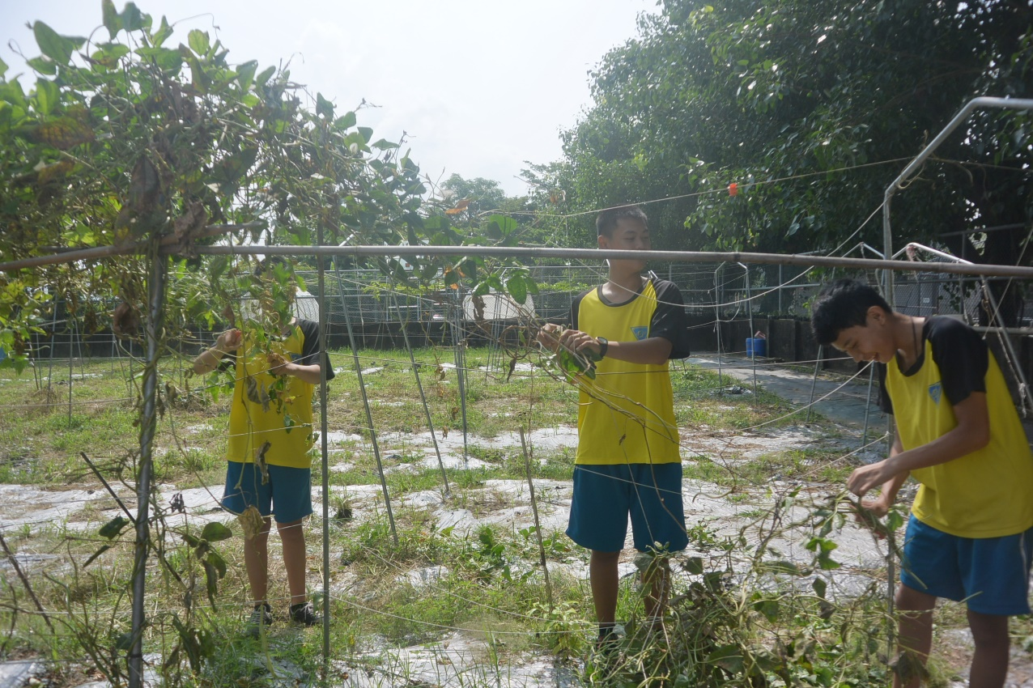 | 農藝課程：結合食農教育與生命教育，積極推展自然生態農藝課程。
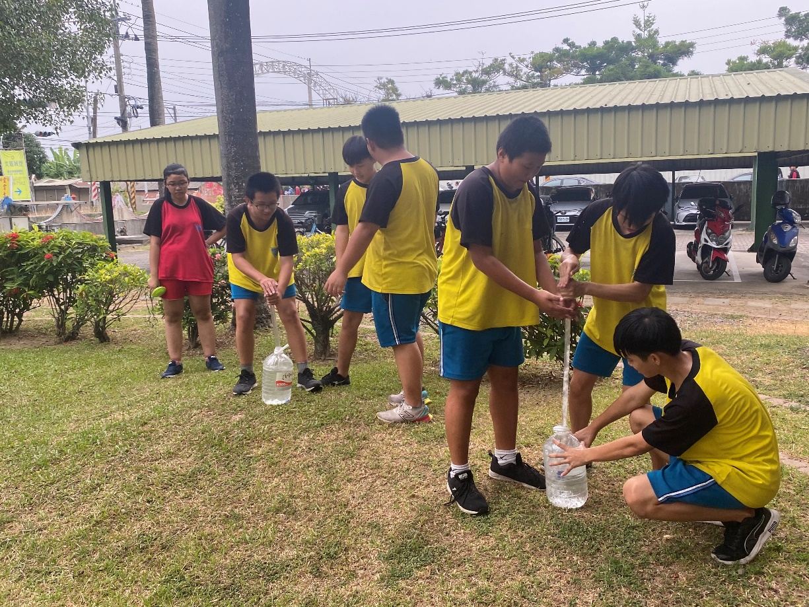 | 科學教育課程：培養學生科學思維、敏銳觀察和創新開發的能力，學習將所學之理論與實驗技巧結合
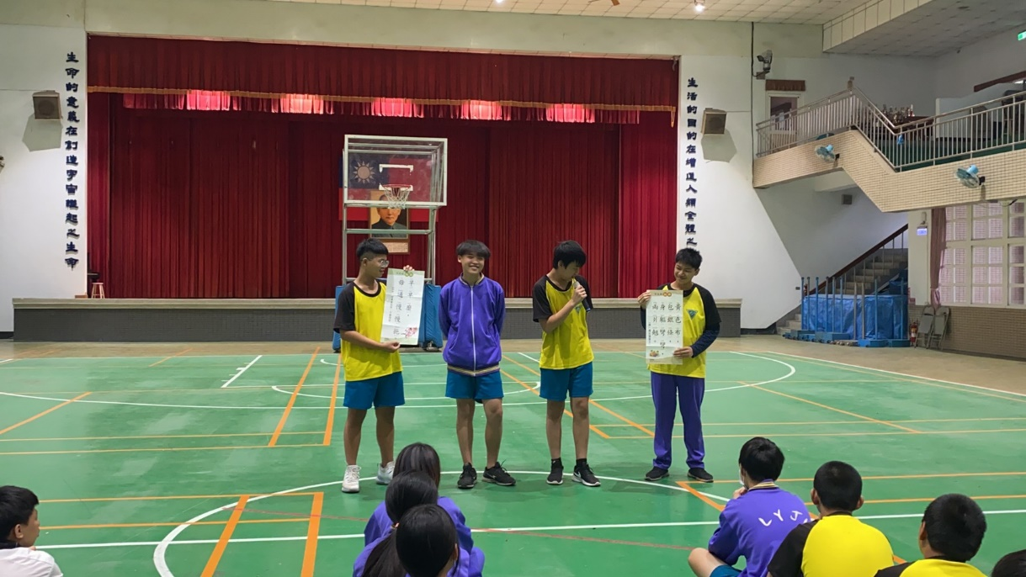 | 本土語言課程：培養學生探索與熱愛本土語言的興趣，透過本土語言讓學生認識本土文化。

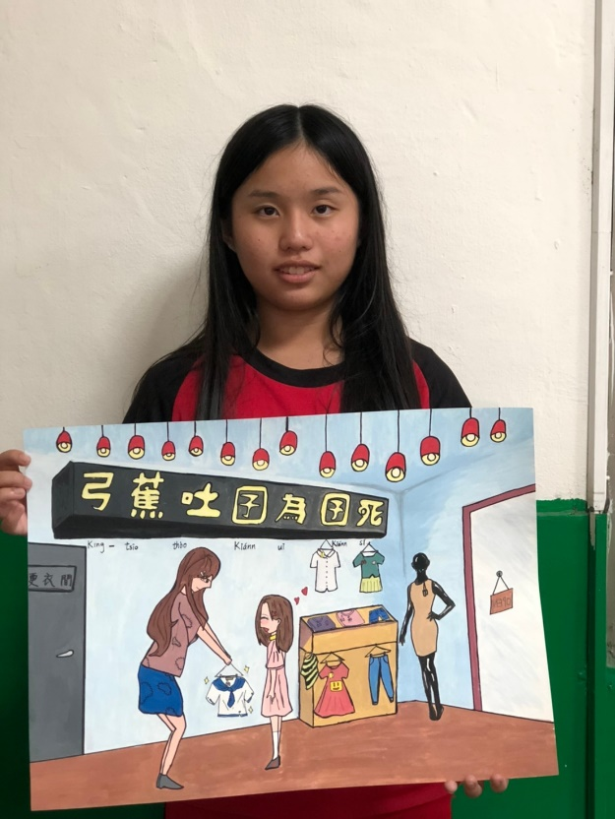 | 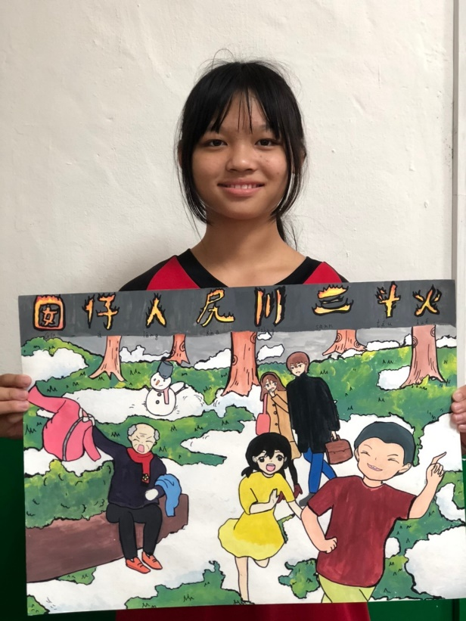 | 美工課程：培養學生美工設計之基礎技能，使學生具備描繪、設計、欣賞、發想等基礎技能與能力。
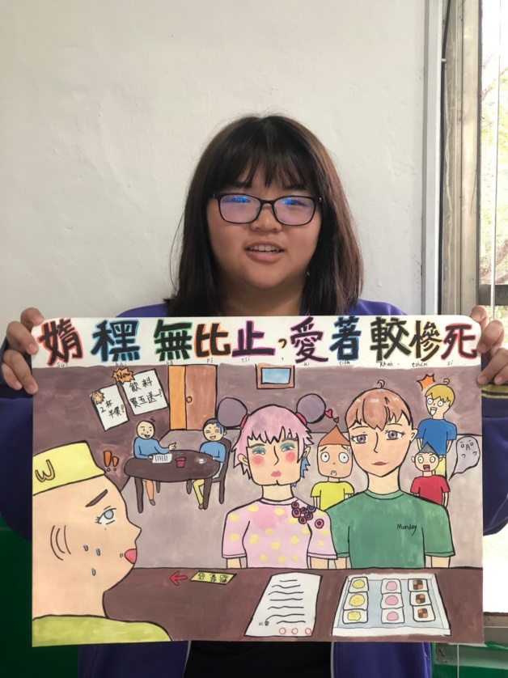 | 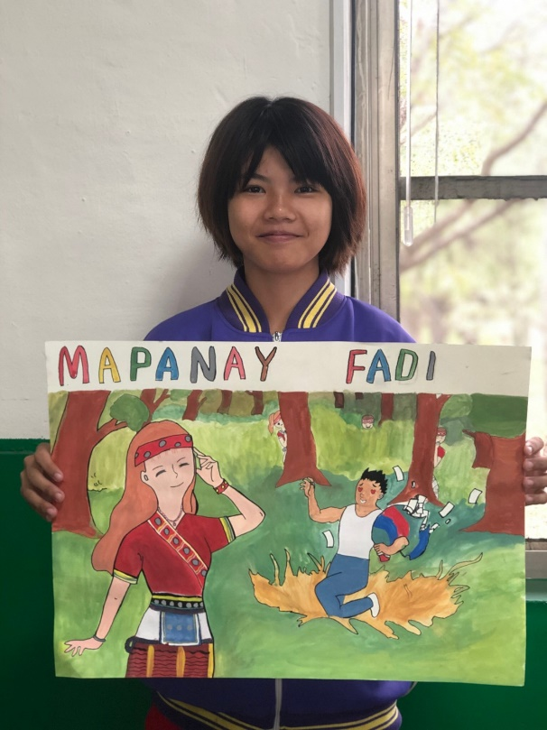 | 美工課程：培養學生美工設計之基礎技能，使學生具備描繪、設計、欣賞、發想等基礎技能與能力。

臺南市柳營國中109學年度生涯發展教育特色課程二―
生命教育暨生涯發展教育課程
109柳中生命教育第一學期課程規劃
單元主題 | 課程目標 | 教學活動 | 日期
L1青春號 | 正視青春期會遇到的難題。 | 體驗活動：解繩索。 | 9/8
L2珍我島 | 珍惜自己、尊重別人。 | 反思活動：我是有價值的人。 | 9/15
L3虹之島-1 | 探索自我潛能、興趣。 | 影片欣賞：預見方能預見。 | 9/22
L4虹之島-2 | 生涯決定與行動計畫 | 主題活動：讓夢無礙。 | 9/29
L5幻影城 | 能尊重並正向看待與自己不同特質的人 | 暖身活動：腦筋會轉彎。 | 10/6
L6美的冒泡王國(1) | 認識各階段友伴關係的發展 | 主題活動：我是多好的朋友？ | 10/13
L7美的冒泡王國(2) | 思辨真愛、激情、迷戀的差異&如何面對別人的告白？ | 主題活動：當與告白相遇時。 | 10/20
L8媒完媒料樂園  (1) | 媒體影響人的價值觀 | 影片：我們受媒體影響有多少？ | 10/27
L9媒完媒料樂園  (2) | 媒體訊息真假的思辯 | 主題活動：辯識網路陷阱。 | 11/3
L10賽克斯島  (1) | 用健康、全人思考來面對性 | 暖身活動：解開性的迷思 | 11/10
L11賽克斯島  (2) | 認識性傳染病的傳染途徑與預防。 | 影片：關懷愛滋 | 11/17
L12皮革能西村 | 遇到難題時會尋求幫助。 | 繪本欣賞：依莉的娃娃。 | 11/24
L13普坦遜半島  (1) | 辨別網路交友暗藏的危機 | 暖身活動：呆呆熊與仙人掌。 | 12/1
L14普坦遜半島  (2) | 約會的安全守則 | 反思活動：關於約會的全人思考。 | 12/8
L15美立極海灣 | 為自己未來的幸福設立目標 | 反思活動：憧憬的浪漫婚姻。 | 12/15
L16維特市 | 生涯規劃1 | 主題活動：真正的我 | 12/22
L17 | 生涯規劃2 | 主題活動：不一樣的我 | 12/29
L18 | 生涯規劃3 | 主題活動：天生我材必有用 | 1/5
L19 | 生涯規劃4 | 主題活動：我的未來不是夢 | 1/12

生命教育暨生涯發展教育課程活動照片一
主題活動：天生我材必有用
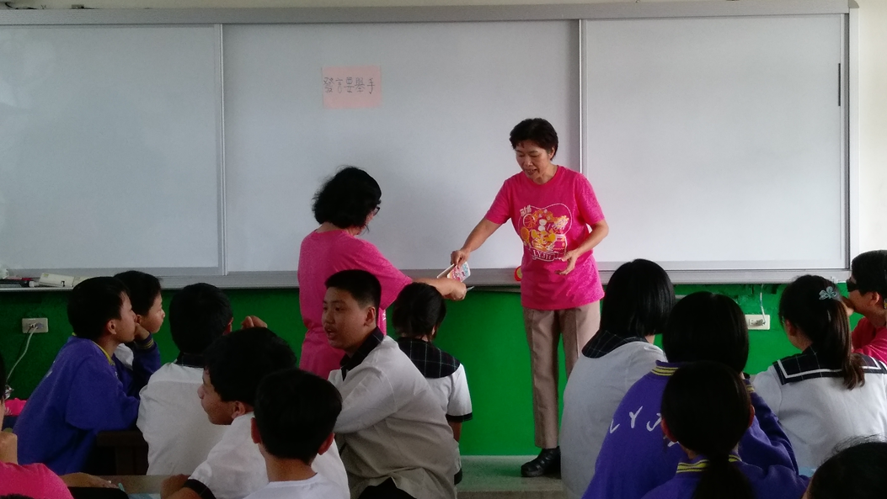
老師示範天生我材必有用,每人都有自己的長處
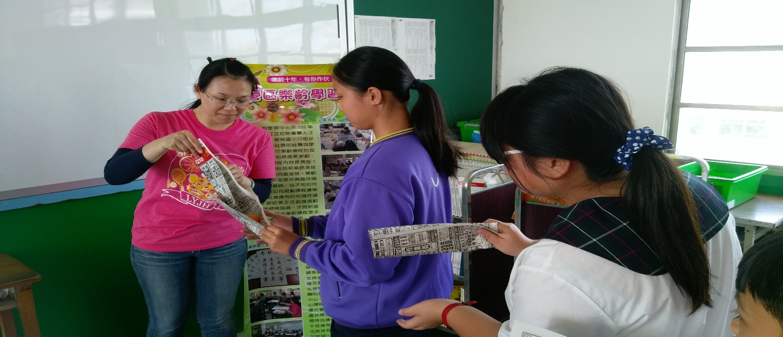
老師與學生實際參與活動,去體會每個人的長處及自我的了解
生命教育暨生涯發展教育課程活動照片二
主題活動：我的未來不是夢
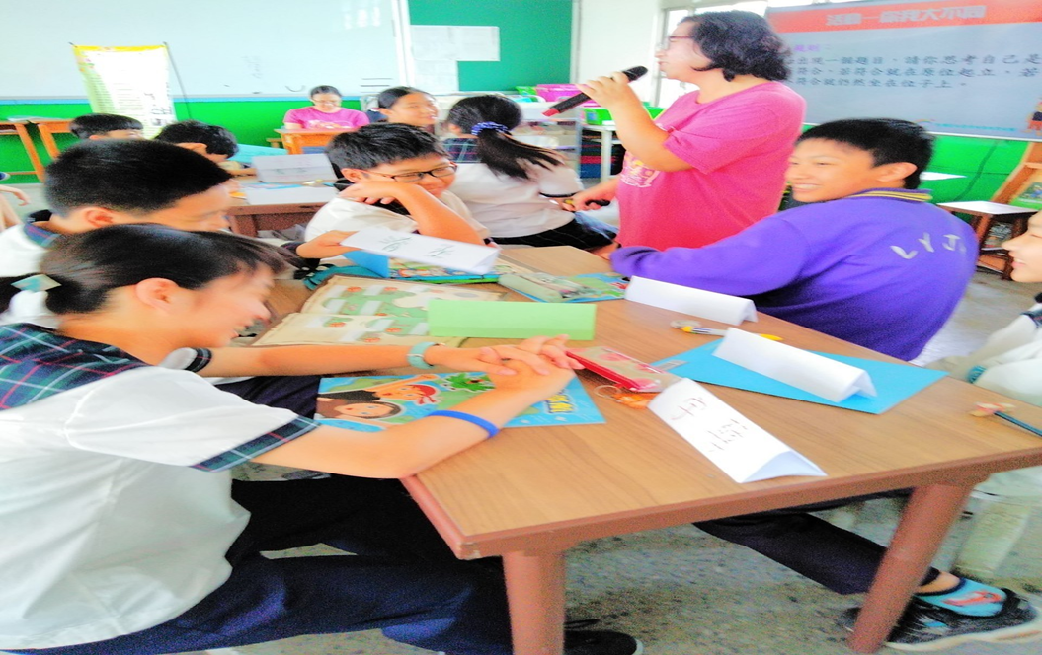
老師分享自己的生涯發展經驗
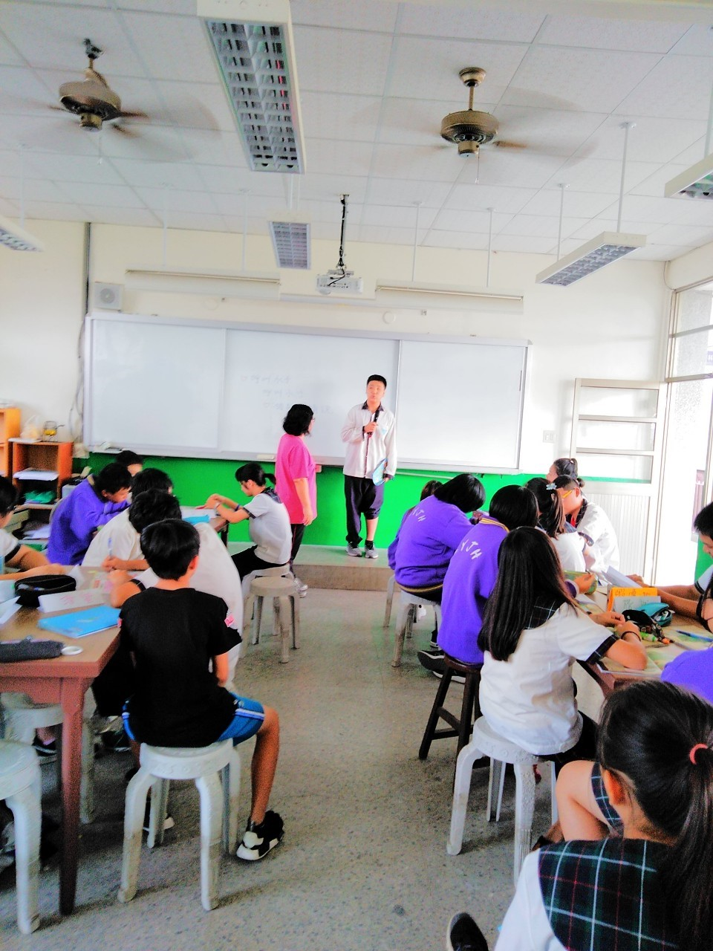
學生上台分享自己的夢想及如何實踐
生命教育暨生涯發展教育課程活動照片三
活動資料與回饋
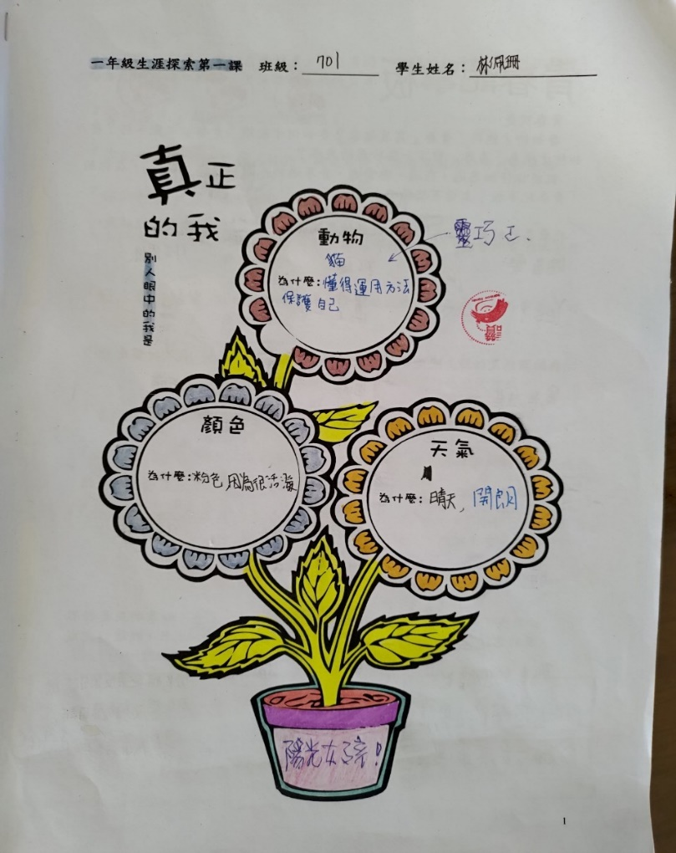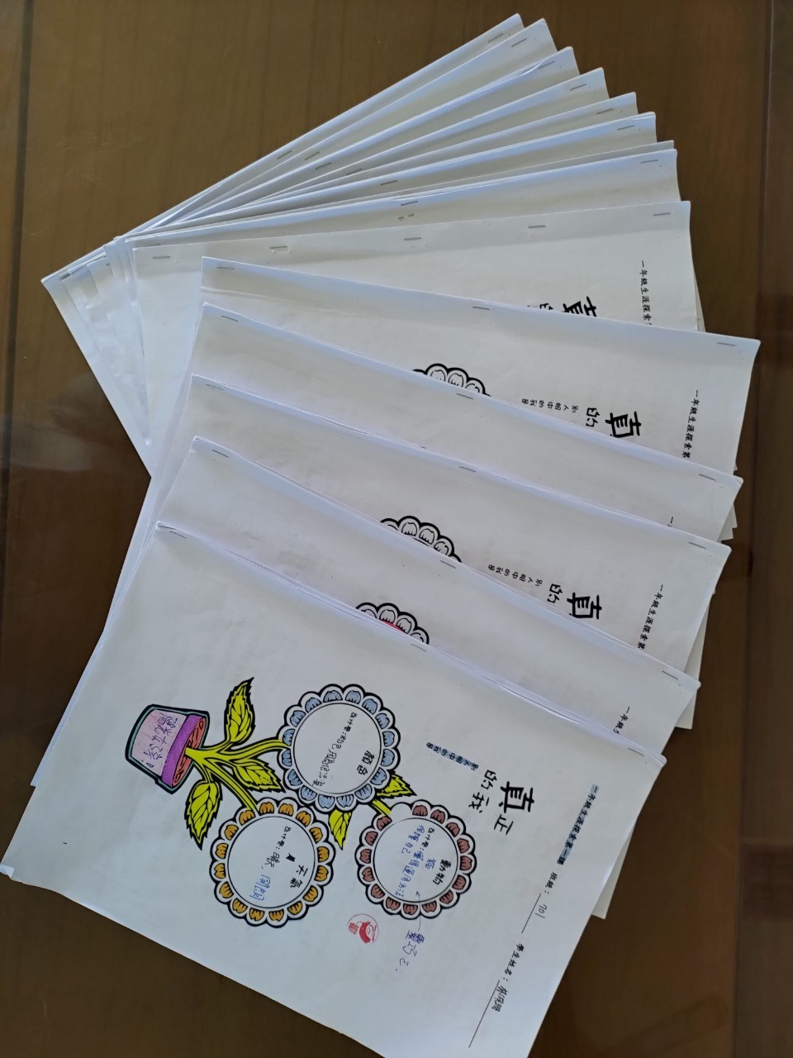
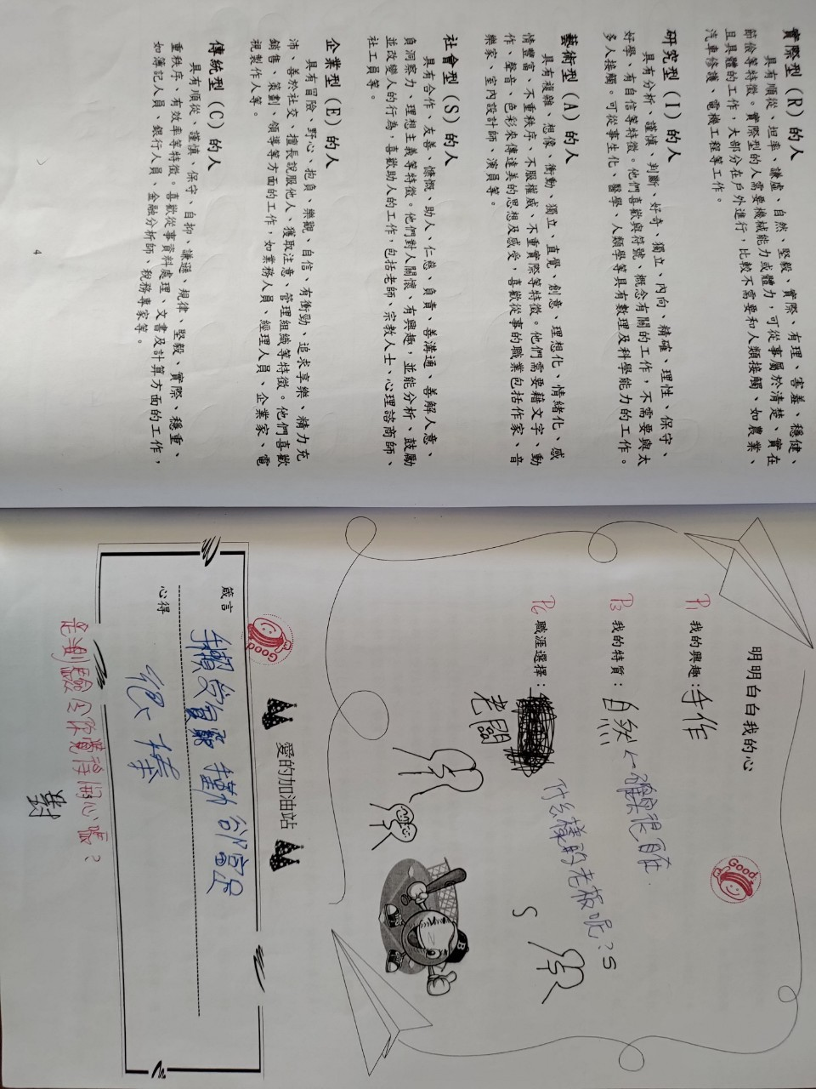
生命教育暨生涯發展教育課程活動照片三
活動資料與回饋
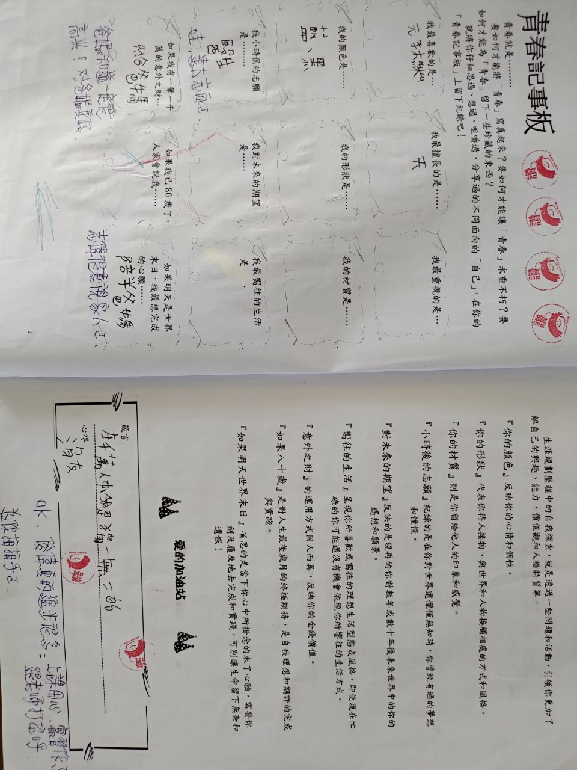
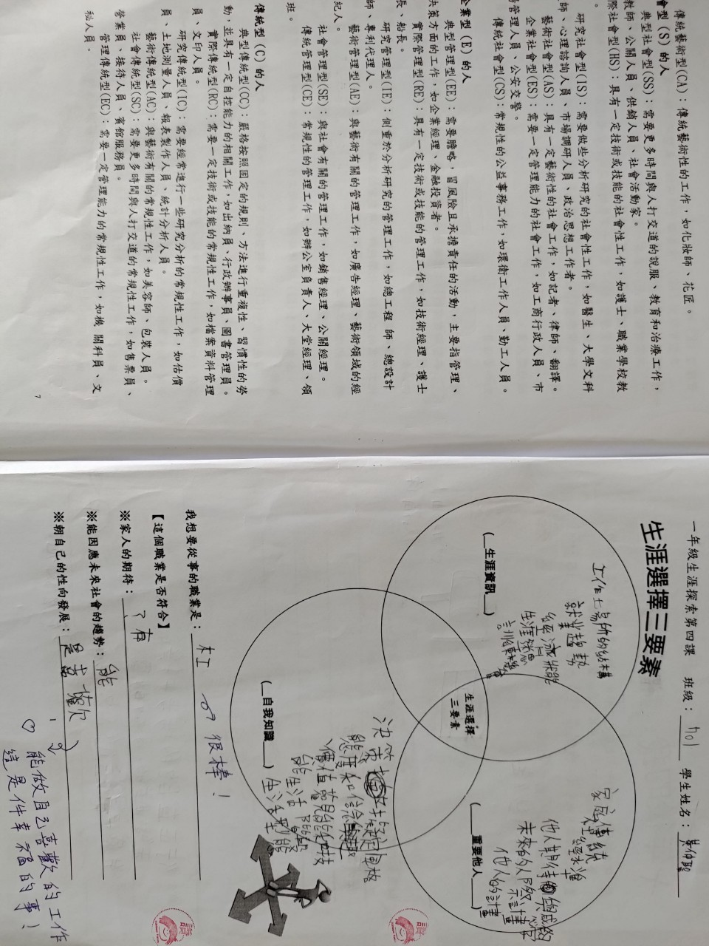
特色課程三:農藝課程
本校結合食農教育及生命教育，積極推動自然生態農藝課程，聘請新農人鄒佩如老師和四健會指導員謝翠玲小姐，教導學生在校園內種植蔬菜，由整地、種植、除草、施肥，澆灌到採收，學生實地參與農藝課程，付出時間、流下汗水，學到種植的經驗和農民的智慧，是一輩子都能帶得走的能力。
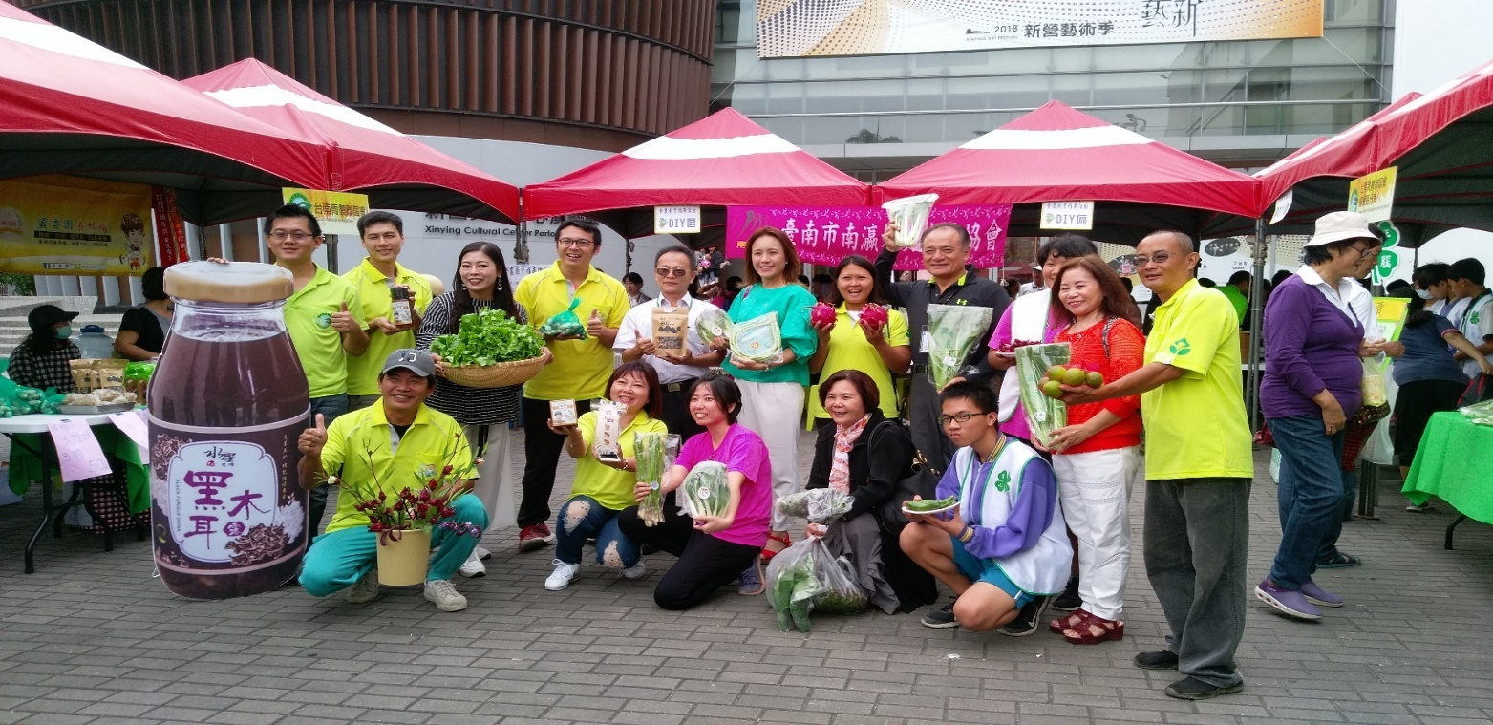
除了教導學生種植蔬果，四健會也安排柳中的學生，學習為自己的農產品銷售，面對消費者介紹自己友善栽種的洛神、各種葉菜，紅藜、番茄、玉米、秋葵、九層塔，還採摘柳中農園的野莧菜，結合柳營新農人等的蔬果，一起參加公益義賣，或是參與市府農業局的農民市集，一次次面對消費者，練就膽量和行銷口才。

柳營國中學生在校學習務農，種植時令蔬果，為自己友善種植的蔬果行銷，以蔬果參加各種義賣做公益，學生們還學習以自種蔬果烹調，做出讓人食指大動的料理，為社區獨居老人送餐，表達關懷。
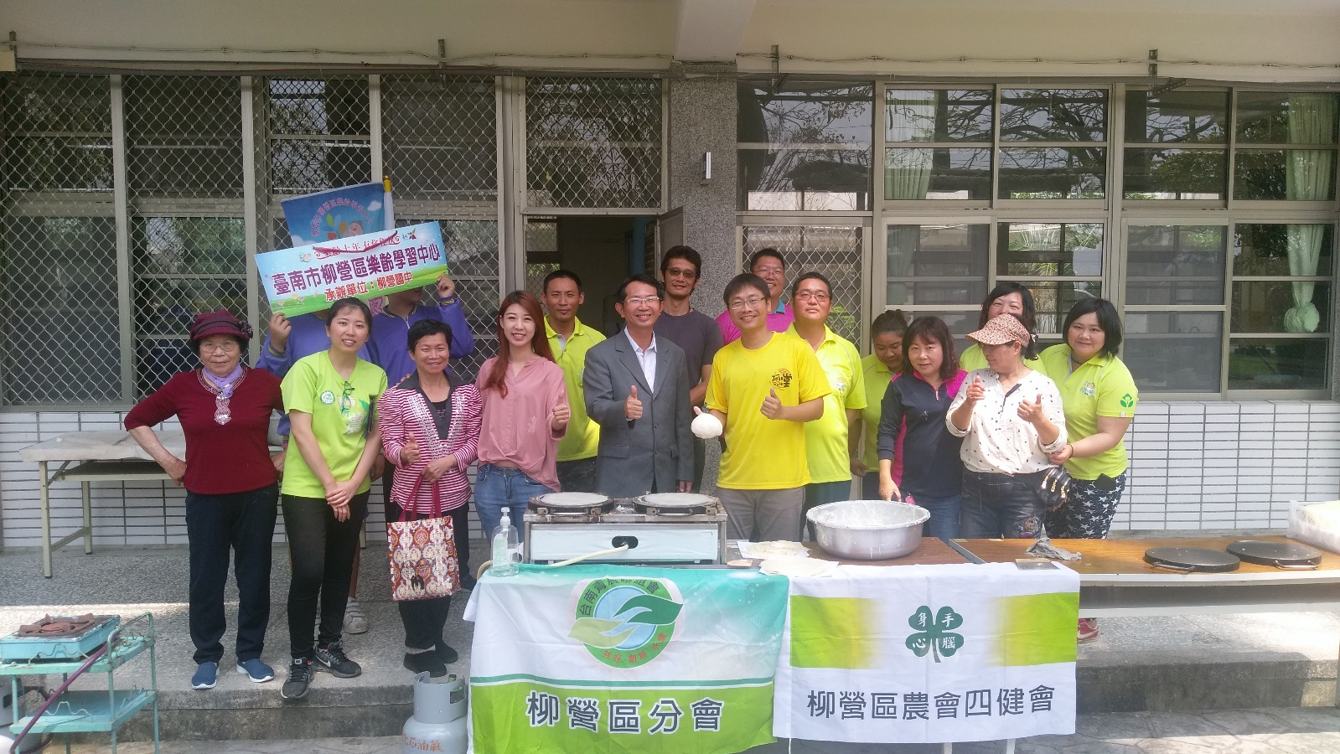
柳營國中校長陳育生對於食農教育相當重視，強調食農教育的推動、由土地到餐桌，讓學生們了解，要怎麼收穫就得怎麼栽，天下沒有白吃的午餐，任何事情都要付出，才能有收穫，也讓學生們對家鄉農業物產，都有更深的認識。

農藝課程簡介
整土作畦
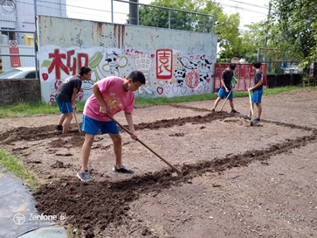 | 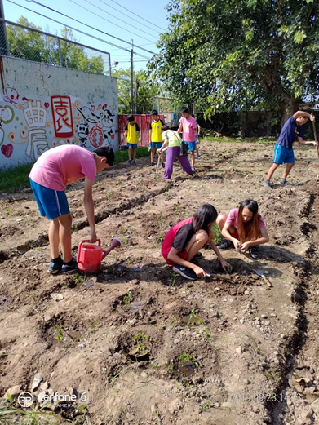
作物介紹
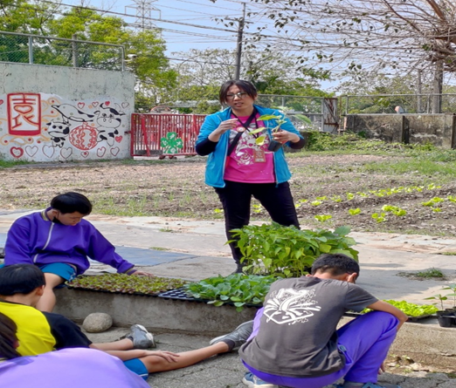 | 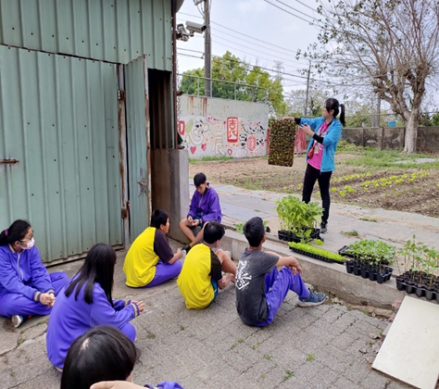
作物種植
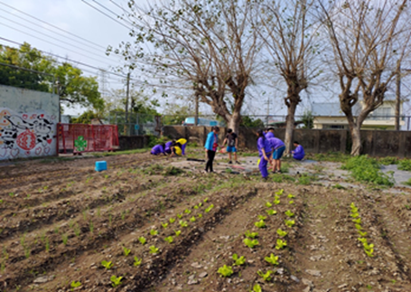 | 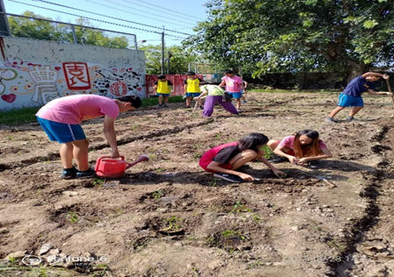
自然生態施肥及預防病蟲害防治指導
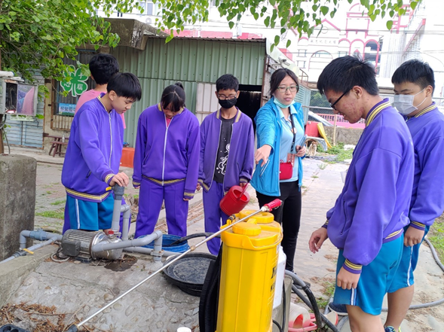 | 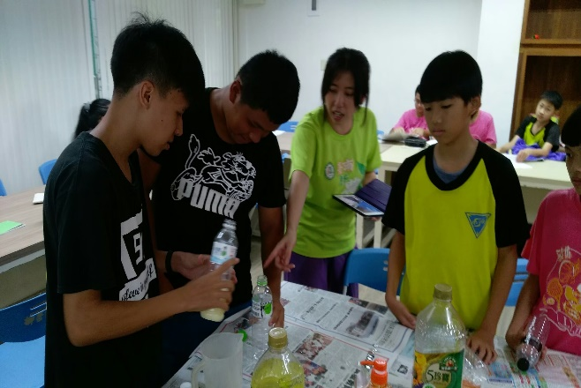
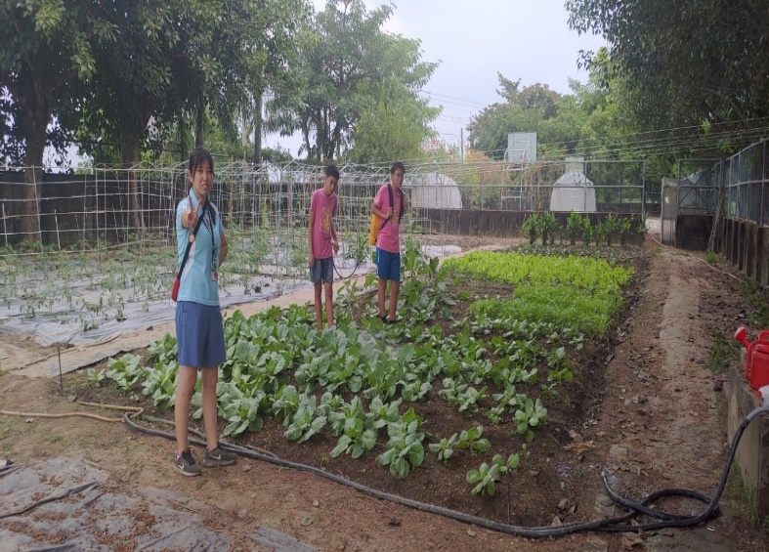 | 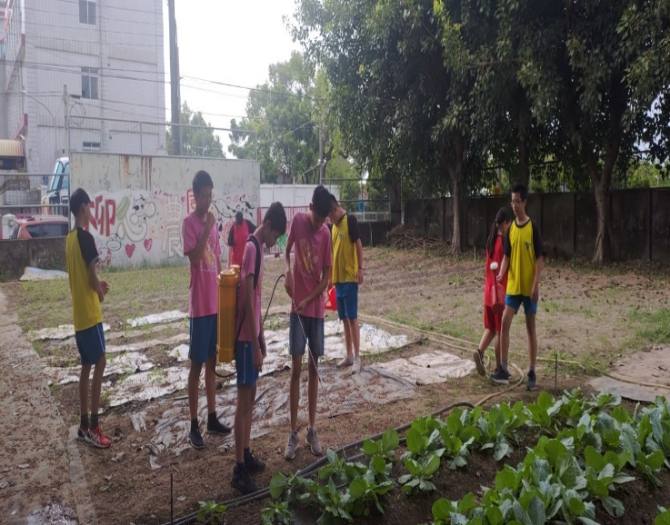
作物採收
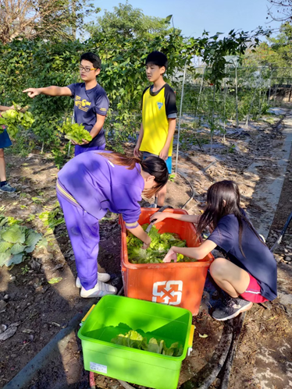 | 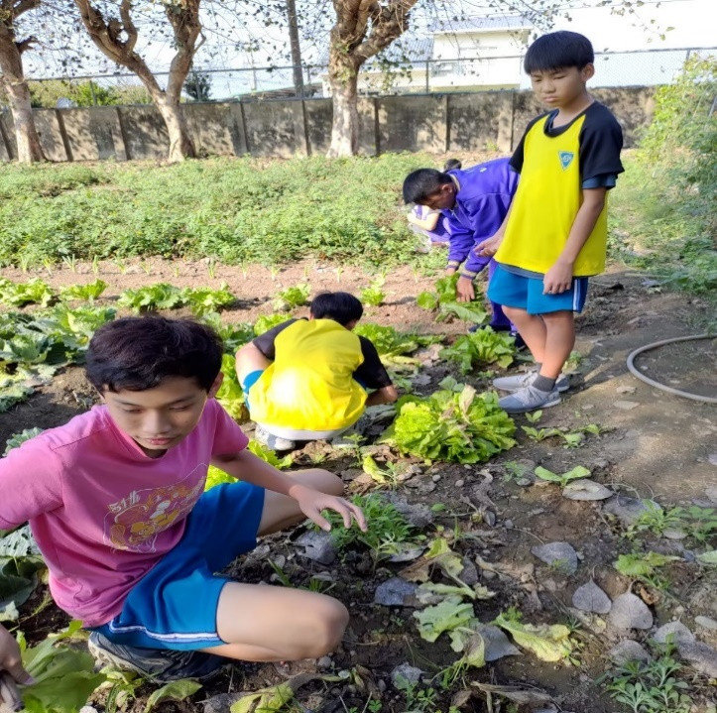
作物成果烹飪
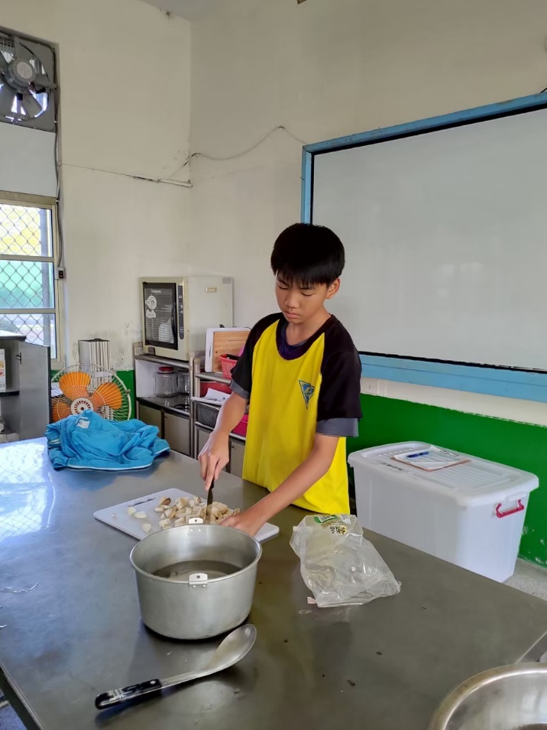 | 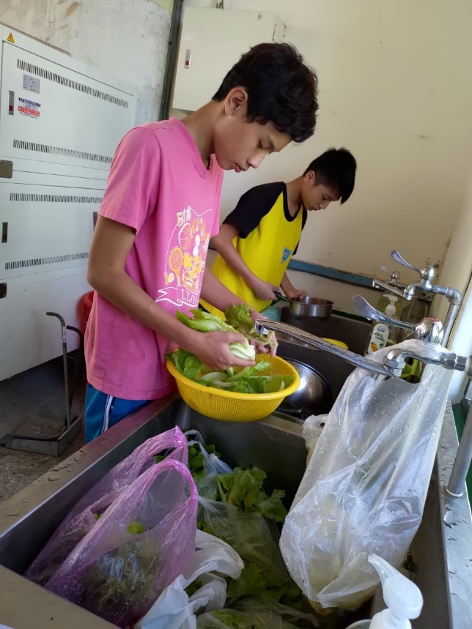
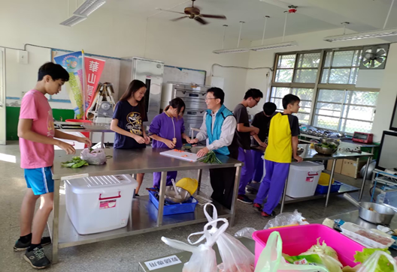 | 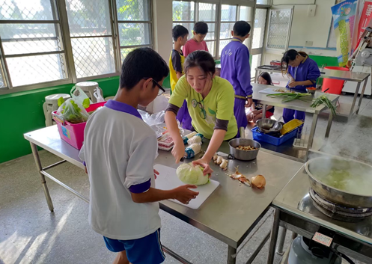
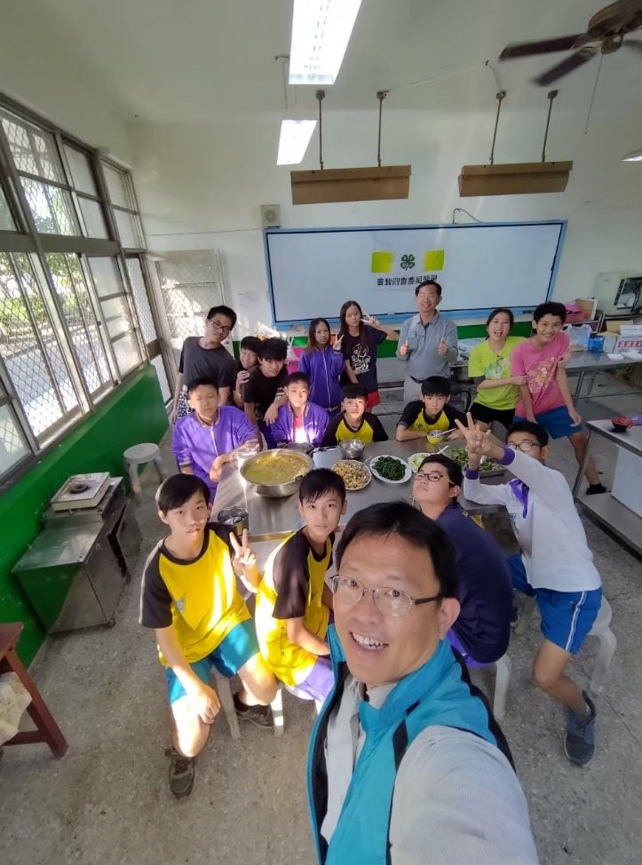 | 